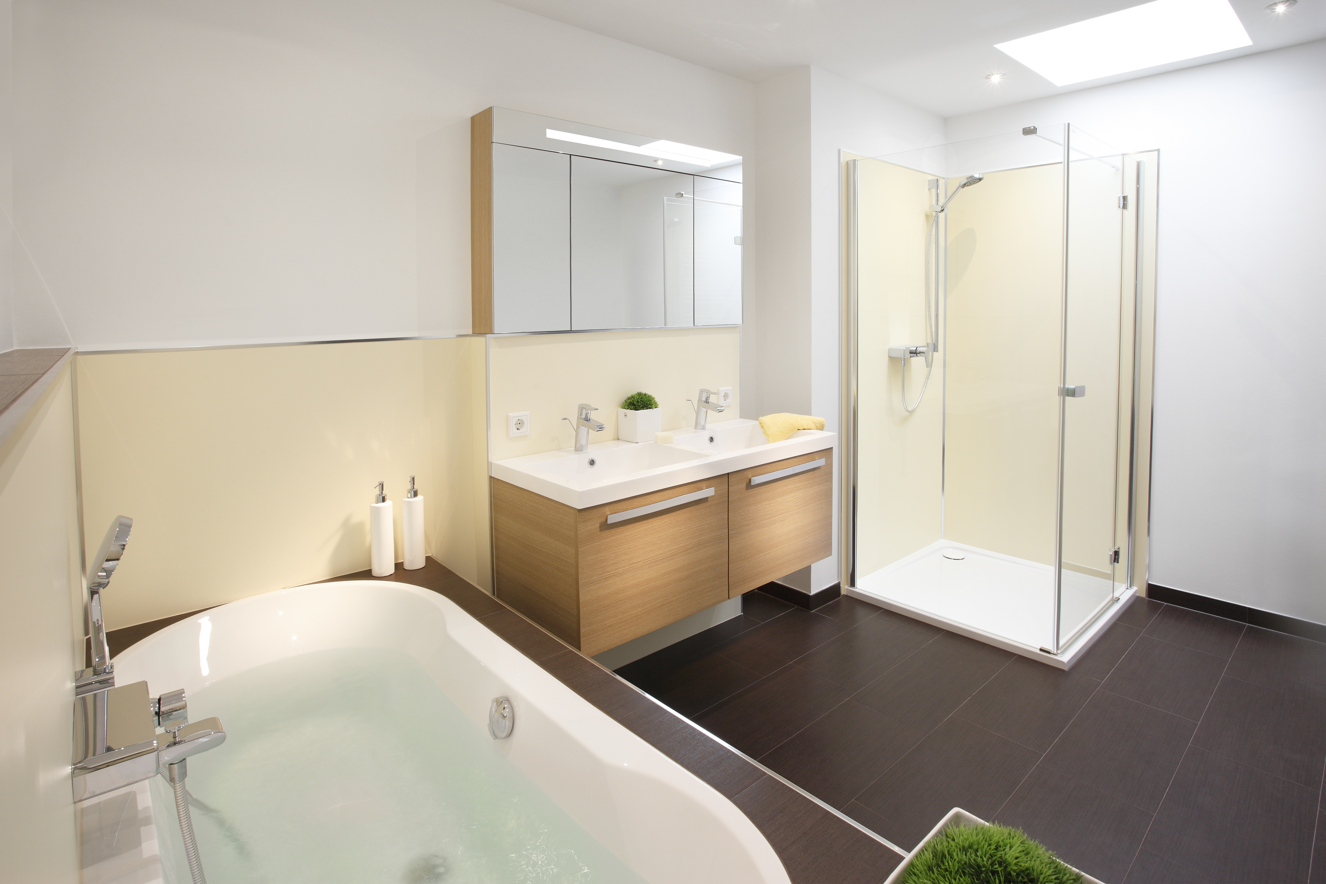

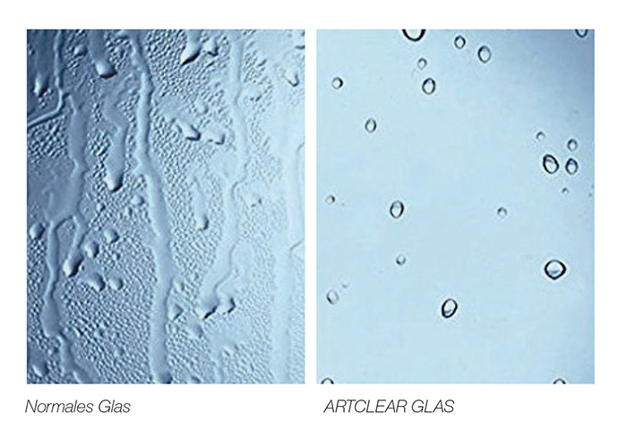
Weniger Reinigungsaufwand ist gerade im Bad ein großes Thema. Jetzt gibt es die Lösung dafür: Das neue ARTCLEAR Glas. Durch seine UV gehärtete Oberfläche weist ARTCLEAR Glas Wasser ab, Kalk und Schmutz finden kaum Halt – das bedeutet weniger Reinigungsaufwand. Und das nicht nur für ein paar Jahre, sondern ein Duschenleben lang. „Bei ARTCLEAR Glas werden nach dem Duschen die Gläser einfach mit der Handbrause abgespült und eventuelle Rückstände 1x wöchentlich mit einem feuchten Tuch abgewischt. Das tägliche Abziehen oder Trockenwischen der Duschgläser kann entfallen. Zur regelmäßigen Reinigung können Microfasertücher verwendet werden.“ Erklärt Badprofi Max Mustermann die Vorteile des neuen Glases.

Mit Artclear Glas reduzierter Reinigungsaufwand ein Duschenleben lang
Mehr Komfort, weniger Reinigung

Ist Ihre Dusche auch schon in die Jahre gekommen? Ist das tägliche Reinigen aufwändig und anstrengend? Dann steigen Sie doch um - Tauschen Sie Ihre alte Dusche gegen einen pflegeleichten Duschplatz. Mit ARTWALL und dem neuen ARTCLEAR Glas.

ARTWALL Wandsystem
Auch für die Wände in der Dusche hat Glasprofi Max Mustermann eine besonders pflegeleichte Lösung: ARTWALL. Die Wandpaneele werden einfach auf bestehende Untergrund aufgeklebt, der Duschplatz erhält ein neues, Aussehen und eine fugenlose Oberfläche. „Damit sind die Zeiten von Schimmelfugen endgültig vorbei,“ so Max Mustermann. Artclear Glas und Artwall sind Produkte des österreichischen Duschabtrennungs-Spezialisten ARTWEGER und erhältlich bei
Badprofi Max Mustermann.

Pflegeleichte Duschen
Artweger hat sich auf reinigungsfreundliche Produkte spezialisiert. Die Duschabtrennungen sind großteils mit geklebten Scharnieren ausgestattet, wodurch sich auf den Glasinnenseiten keine Fugen oder Rillen befinden, in denen sich Schimmel, Kalk oder Schmutz absetzen könnte. Weiters werden bei den Artweger Produkten die Silikonfugen an den Wandanschlüssen zum Schutz durch eine elegante Blende verdeckt. Mit ARTCLEAR Glas, den fugenlosen ARTWALL Wandpaneelen und den hochwertigen ARTWEGER Duschabtrennungen bekommen Sie einen besonders pflegeleichten Duschplatz, der trotz weniger Reinigungsaufwand länger wie neu aussieht. Erhältlich bei
Badprofi Max Mustermann, Ihr Partner wenn es ums neue Bad geht. Adresse, Öffnungszeiten, etc...

